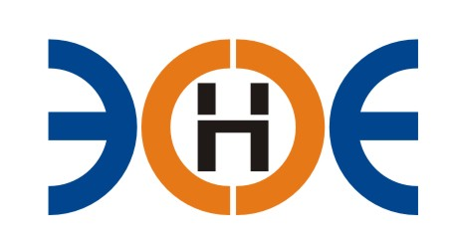
САМОРЕГУЛИРУЕМАЯ ОРГАНИЗАЦИЯ
СОЮЗ ПРОЕКТИРОВЩИКОВ
«ЭКСПЕРТНЫЕ ОРГАНИЗАЦИИ
ЭЛЕКТРОЭНЕРГЕТИКИ»

ПРОТОКОЛ № 04-ЭС-СП-21
заседания Экспертного Совета
Союза проектировщиков «Экспертные организации электроэнергетики»
(далее – Союз)
Санкт-Петербург «04» марта 2021 г.
Начало заседания: 14:00 часов

Экспертный совет Союза состоит из:

- Заир-Бек Андрей Измаилович – президент Союза;
- Лаппо Василий Иванович;
- Сускина Ольга Сергеевна;
- Ширшов Игорь Валерьевич;
- Любо Игорь Александрович;
- Сек Евгений Кояевич;

На заседании Экспертного совета Союза присутствовали 5 (пять) представителей с правом голоса:

1. Заир-Бек Андрей Измаилович – президент Союза;
2. Ширшов Игорь Валерьевич;
3. Лаппо Василий Иванович;
4. Сек Евгений Кояевич;
5. Любо Игорь Александрович

Кворум для проведения Экспертного совета Союза имеется

Повестка дня:

- О выборе организации для проведения обязательной аудиторской проверки годовой бухгалтерской отчетности Союза за 2020 год

Вопросы заседания:

1.Избрание секретаря заседания Экспертного совета:

Слушали
Председателя заседания Экспертного совета Союза – президента Заир-Бека Андрея Измаиловича, который предложил избрать секретарем заседания – исполнительного директора Юденкову Инессу Юрьевну.

Решили
Избрать секретарем заседания Экспертного совета Союза исполнительного директора Юденкову Инессу Юрьевну.

Голосовали

ЗА – 5 чел., ПРОТИВ - 0 чел., ВОЗДЕРЖАЛИСЬ – 0 чел.

Решение принято единогласно.

2.О выборе организации для проведения обязательной аудиторской проверки годовой бухгалтерской отчетности Союза за 2020 год

Слушали
Исполнительного директора Юденкову Инессу Юрьевну, которая представила коммерческие предложения на проведение аудиторской проверки годовой бухгалтерской отчетности Союза за 2019 год, поступившие от Общества с ограниченной ответственностью «ФЭК-Аудит» ИНН 7814622596/ОГРН 1147847314560, Консалтинговая компания «Аудит Лаб» ИНН 290122530907/ОГРН 320784700276009, Общества с ограниченной ответственностью «Балтийская Аудиторская Компания» ИНН 7825131656/ОГРН 1027809230140 и предложила утвердить для проведения аудиторской проверки годовой бухгалтерской отчетности Союза за 2020 год Общество с ограниченной ответственностью «Балтийская Аудиторская Компания» ИНН 7825131656/ОГРН 1027809230140.

Решили
Утвердить Общество с ограниченной ответственность. «Балтийская Аудиторская Компания» ИНН 7825131656/ ОГРН 1027809230140, для проведения обязательной аудиторской проверки годовой бухгалтерской отчетности Союза за 2020 год.

Голосовали

ЗА – 5 чел., ПРОТИВ - 0 чел., ВОЗДЕРЖАЛИСЬ – 0 чел.

Президент Союза _______________________ А.И. Заир-Бек

Секретарь _______________________ И.Ю. Юденкова

